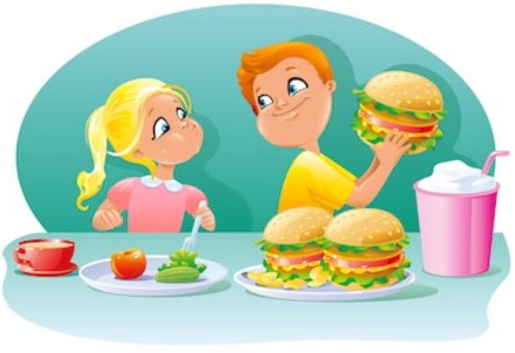
Правильное питание помогает человеку сохранять работоспособность, избегать различных заболеваний, поддерживать нормальный вес, увеличить продолжительность жизни. На здоровое питание нужно переходить постепенно, чтобы это не было стрессом для организма. В любом возрасте не поздно перейти на правильное здоровое питание.
Чтобы организм получал все необходимые питательные вещества и полностью их усваивал необходимо соблюдать основные правила здорового питания и принципы правильного питания. Предлагаем 17 правил и принципов здорового питания на каждый день:
1) Правило здорового питания - Разнообразное питание:
Питание должно быть не только умеренным и регулярным, но и разнообразным, т.е. содержать продукты и растительного и животного происхождения.
2) Правило - Калорийность суточного рациона:
С возрастом калорийность суточного рациона должна снижаться в основном за счет животных жиров и углеводов (хлеб, картофель, сахар). Количество белков должно оставаться прежним.
3) Правило - Питание 5 раз в день:
Нерегулярный приём пищи приводит к нарушению пищеварения. Наиболее рационально 5-разовое питание, в одно и то же время, тогда человек не переедает.
4) Правило - Медленная еда:
Если вы переутомились, не приступайте сразу к еде, отдохните немного. Во время еды нужно отвлечься от мыслей о работе, о делах, не следует вести серьёзных разговоров, читать или смотреть телевизор. Есть надо медленно.
5) Правило- Долгое жевание:
Принимайте пищу в определённое время, не на ходу. Как жевать пищу? Рекомендуется делать более 20 жевательных движений, прежде чем, пища, взятая в рот, будет проглочена. Попытайтесь для интереса подсчитать, сколько вы делаете жевательных движений, прежде чем проглотить пищу. И вы убедитесь, что торопитесь испортить себе желудок, а с ним и здоровье.
6) Правило - Необходимо отказаться от еды в сухомятку:
Жидкие блюда, приготовленные на мясных, рыбных, овощных и грибных отварах, способствуют выделению желудочного сока. Супа вполне достаточно для переваривания вторых блюд: мяса, рыбы, круп, картофеля и др. Сладкое едят в конце обеда, тогда сахар усваивается организмом относительно легко.
7) Правило - Овощи и фрукты:
Ешьте больше свежих овощей и фруктов. Они содержат необходимые организму витамины, минеральные соли, органические кислоты, клетчатку и другие полезные вещества. Улучшают пищеварение, нормализуют обмен веществ и кислотно-щелочное равновесие организма.
8) Правило - Питьевой режим:
Соблюдайте питьевой режим. Пейте не меньше 2-2,5л воды в сутки. Более полезна некипяченая вода, очищенная с помощью фильтра.
9) Правило - Белковая пища на завтрак и обед:
За завтраком и обедом необходимо употреблять белковую пищу: мясо, рыбу, яйца, каши, овощи, творог. Каши лучше готовить на воде – они более полезны.
10) Правило -За ужином – молочные, крупяные, овощные блюда.
Ужинать не позже чем за 2 часа до сна.
11) Правило - Кисломолочные продукты:
Употребляйте нежирные кисломолочные продукты. Кефир содержит животный белок, который не менее ценен белков мяса и рыбы, и полезен для пищеварения.
12) Правило -Ешьте свежеприготовленную пищу:
Еда, которая несколько дней простояла в холодильнике теряет полезные свойства и «зашлковывает» организм.
13) Правило - Разгрузочный день:
1 день в неделю делайте разгрузочным. Если это тяжело, то хотя бы 1 или 2 дня в месяц. В разгрузочные дни организм очищается от шлаков.
14) Правило - Принимайте витамины:
Для правильного питания обязательно нужно употреблять витаминные комплексы, т.к. из пищи организм не получает достаточное количество витаминов и микроэлементов.
15) Правило -Ешьте только когда проголодались:
Прислушивайтесь к своему организму и не ешьте, если вы не голодны. Это важное правило для поддержания нормального веса.
16) Правило - Питание после 40 лет:
После 40 лет очень важно придерживаться правильного питания. Нужно употреблять больше таких продуктов, как обезжиренный творог, простокваша, кефир, сметана (не жирная). Кисломолочные продукты улучшают работу желудка и кишечника и доставляют в организм кальций, калий, фосфор и другие минеральные вещества.
17) Правило здорового питания - Питание после 50 лет:
После 50 лет организм остро реагирует на нарушение водно-солевого обмена. Поэтому, не следует ограничивать употребление жидкости. А вот употребление поваренной соли необходимо снизить.
Правила здорового питания соблюдать не так уж и сложно, как кажется. Просто нужно осознать, что правильное питание должно стать частью здорового образа жизни, хорошей привычкой, а не временной диетой.

